

December 2016:
Ik werd gevraagd door de manager om samen met teamleider Els Autar NIX coaches te worden. Dit hield in dat wij verantwoordelijk waren voor alles wat met alcohol en tabak in de winkel te maken heeft. Verdere uitleg volgde later.
Januari 2017:
Bijeenkomst met managers over de taak als NIX-coach. Opgestelde taken:
- Beleid in de winkel in de gaten houden
- Werknemers blijven motiveren
- Nieuwe werknemers informeren
- Elk half jaar een landelijke bijeenkomst
- Elke 3 maanden een bijeenkomst met filiaal
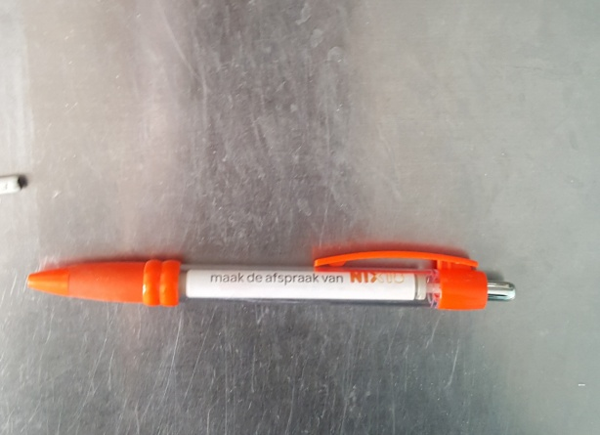
Februari 2017:
Landelijke bijeenkomst waarin het nut van dit werk nogmaals werd benadrukt. Ook werden gadgets uitgedeeld om NIX-18 nog meer onder de aandacht te brengen bij werknemers. Zo werd er een pen geproduceerd en werden 'diploma's' ontworpen. Deze konden uitgedeeld worden als een werknemer controle had gehad.

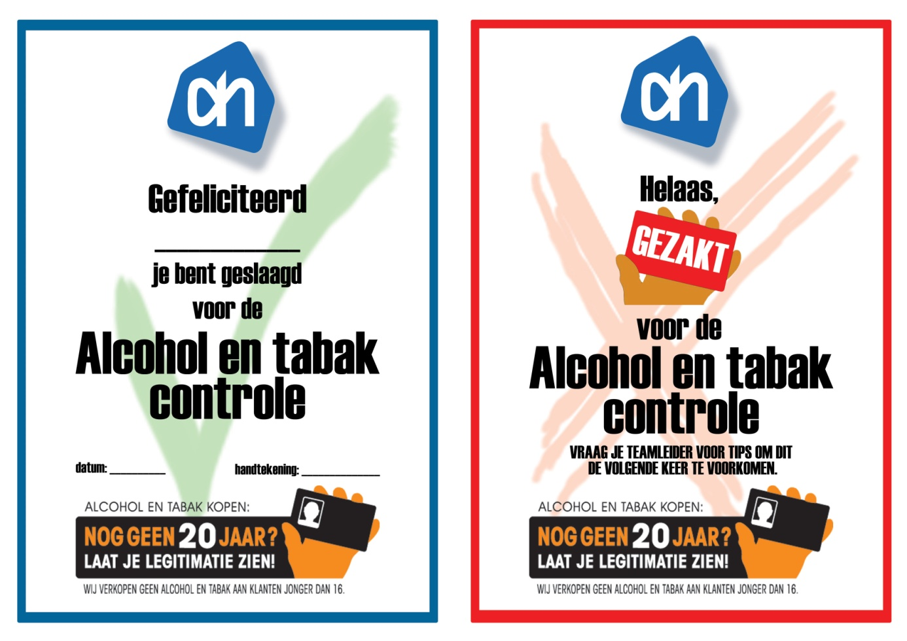
April 2017:
Bijeenkomst met manager over de voortgang. Alle afspraken en to do’s werden doorgenomen. Nieuwe gadgets en diploma’s werden besteld.
Juli 2017:
Bijeenkomst met manager over de voortgang. Alle afspraken en to do’s werden doorgenomen. Nieuwe gadgets en diploma’s werden besteld. Ook zijn we 1x niet geslaagd voor de controle, dus toch weer NIX-18 extra onder de aandacht brengen in de winkel, door de gadgets uit te delen en berichten in de groepsapp te gooien.
Augustus 2017:
Landelijke bijeenkomst waarin de voortgang en slagingspercentages besproken zijn. Buttons voor elke kassa werden uitgedeeld, om de caissière voor elke shift weer bewust te maken van het NIX-18 beleid.
September 2017:
Een powerpoint presentatie maken en geven aan alle cassières en bijdraaiers van het filiaal, omdat we aantal keer niet geslaagd waren voor de maandelijkse controle. Deze powerpoint presentie wordt in de bijlage toegevoegd.
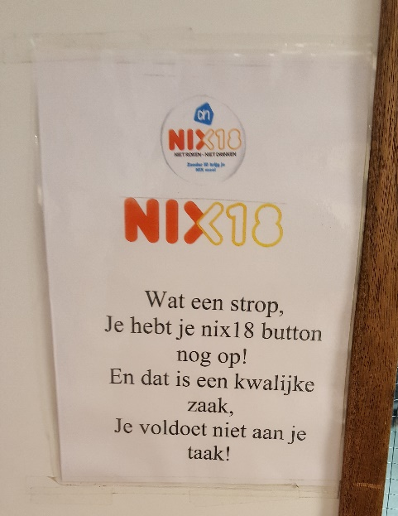
Oktober 2017:
De powerpoint presentatie nogmaals geven aan de werknemers die niet konden op de vorige datum. Ook was het een te grote groep om in één keer te doen. Dit werd gelijk gezien als de bijeenkomst met de manager, omdat er verder geen bijzonderheden waren en we hard bezig zijn met NIX-18 onder de aandacht te brengen.
Ook kwam naar voren dat de buttons vaak vergeten werden om af te doen, waarvoor we een reminder op de deur in de kantine hebben gehangen. Deze staat hiernaast weergegeven.
Januari 2018:
Bijeenkomst met manager over de voortgang. We slagen nu iedere keer voor de controles en hebben hele goede cijfers, dus we zijn heel goed bezig. Wel wordt het systeem met de buttons nog vaak vergeten, hier nog meer op hameren. Nieuwe gadgets en diploma’s werden besteld.
Februari 2018:
Landelijke bijeenkomst waarin de voortgang en slagingspercentages besproken zijn. Ook worden ideeën uitgewisseld om NIX-18 meer in de aandacht te brengen. Verder werd afgesproken om een spandoek in de winkel te hangen met daarop een zelf geworven slogan. Met de uitvoering hiervan zijn we nu bezig.
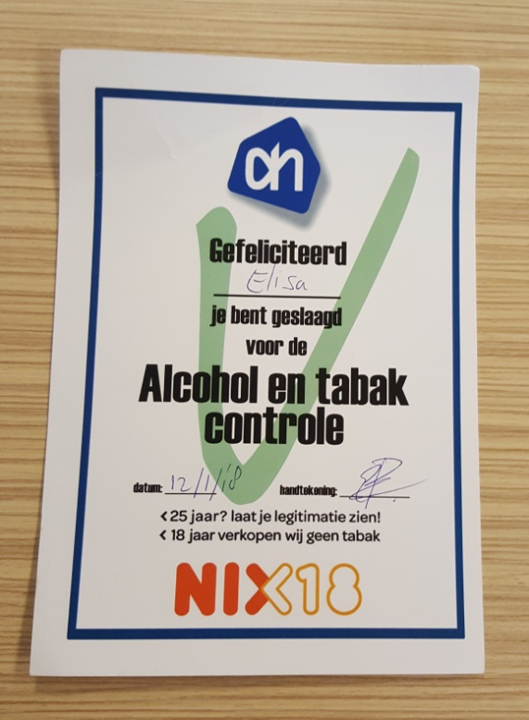
Tussentijdse werkzaamheden:
- Nieuwe werknemers de NIX-18 toetsen laten maken voordat zij starten met werken. Ook kregen zij mondelinge uitleg over dit proces en werden er in het begin geoefend met proefpersonen.
- Elke week bij de reclameborden controleren of alles voldoet aan de NIX-18 eisen.
- Maandelijkse alcohol- en tabakcontrole in de winkel. Hiervoor ben ik iedere keer geslaagd.
- Leuke presentjes maken voor geslaagde werknemers en deze uitdelen wanneer zij geslaagd zijn voor de controles.
- De caissieres op de hoogte houden van alles rondom NIX-18 via Whatsapp of mondelinge communcunicatie.

Wat heb ik hiervan geleerd:
- Meer kennis over gebruik van alcohol en tabak. Dit heb ik gekregen door alle landelijke bijeenkomsten en het maken van de powerpoint presentatie voor ons filiaal.
- Leren een verantwoordelijke taak op mij te nemen en dit goed uit te voeren. Dit heb ik geoefend door mij verantwoordelijkheid voor de werknemers op het gebied van NIX-18. Ik moest ervoor zorgen dat de caissières op de hoogte bleven en de regels rondom NIX-18 goed wisten. Dit ging over het algemeen heel goed. Helaas zijn wij een aantal keer gezakt voor de controle, waardoor ik extra gemotiveerd raakte om de volgende keer wel te slagen.
- Communiceren met managers, teamleiders en werknemers. Dit was nodig om iedereen op de hoogte te houden en nieuwe informatie te delen en te ontvangen.
- Creatief bezig zijn met het maken van een slogan en presentjes voor werknemers. Dit is niet mijn sterkte kant en vond dit daarom ook best moeilijk. Ik heb hier meestal wel hulp bij gekregen, waardoor ik het makkelijker en leuker vond om te doen.
Urenverantwoording
Eerste bijeenkomst manager 1 uur
Bijeenkomsten met manager 5x2 uur 10 uur
Landelijke bijeenkomsten 3x3 uur 9 uur
Maken van powerpoint presentatie 20 uur
Presentatie geven 2x2 uur 4 uur
Reminder buttons maken 3 uur
Maken spandoek 4 uur
Nieuwe werknemers informeren 6 uur
Presentjes maken 8 uur
Informeren en motiveren via Whatsapp 2 uur
Reclameborden controleren en in orde maken 6 uur
Overige werkzaamheden 12 uur
Totaal 85 uur

